**基础命令**：

修改文件：git checkout -- file命令中的--很重要，没有--，就变成了“切换到另一个分支”的命令，我们在后面的分支管理中会再次遇到git checkout命令

命令git checkout -- readme.txt意思就是，把readme.txt文件在工作区的修改全部撤销，这里有两种情况：

一种是readme.txt自修改后还没有被放到暂存区，现在，撤销修改就回到和版本库一模一样的状态；

一种是readme.txt已经添加到暂存区后，又作了修改，现在，撤销修改就回到添加到暂存区后的状态。

总之，就是让这个文件回到最近一次git commit或git add时的状态。

Git reset命令既可以回退版本，也可以把暂存区的修改回退到工作区。当我们用HEAD时，表示最新的版本。

小结：

场景1：当你改乱了工作区某个文件的内容，想直接丢弃工作区的修改时，用命令git checkout -- file。

场景2：当你不但改乱了工作区某个文件的内容，还添加到了暂存区时，想丢弃修改，分两步，第一步用命令git reset HEAD <file>，就回到了场景1，第二步按场景1操作。

场景3：已经提交了不合适的修改到版本库时，想要撤销本次提交，git reset --hard commit_id回退到之前版本，git log查看回退到哪个版本，git reflog查看命令历史，以确保回退到哪个版本，不过前提是没有推送到远程库。

命令git rm用于删除一个文件。如果一个文件已经被提交到版本库，那么你永远不用担心误删，但是要小心，你只能恢复文件到最新版本，你会丢失**最近一次提交后你修改的内容**

远程仓库：

首先自己注册一个github账户

本地Git仓库和GitHub仓库之间的传输是通过SSH加密的，所以，需要一点设置：

第1步：创建SSH Key。在用户主目录下，看看有没有.ssh目录，如果有，再看看这个目录下有没有id_rsa和id_rsa.pub这两个文件，如果已经有了，可直接跳到下一步。如果没有，打开Shell（Windows下打开Git Bash），创建SSH Key：

$ ssh-keygen -t rsa -C "youremail@example.com"

你需要把邮件地址换成你自己的邮件地址，然后一路回车，使用默认值即可，由于这个Key也不是用于军事目的，所以也无需设置密码。如果一切顺利的话，可以在用户主目录里找到.ssh目录，里面有id_rsa和id_rsa.pub两个文件，这两个就是SSH Key的秘钥对，id_rsa是私钥，不能泄露出去，id_rsa.pub是公钥，可以放心地告诉任何人。

第2步：登陆GitHub，打开“Account settings”，“SSH Keys”页面：

然后，点“Add SSH Key”，填上任意Title，在Key文本框里粘贴id_rsa.pub文件的内容：

添加远程库：

先，登陆GitHub，然后，点击Repositories，点击new:

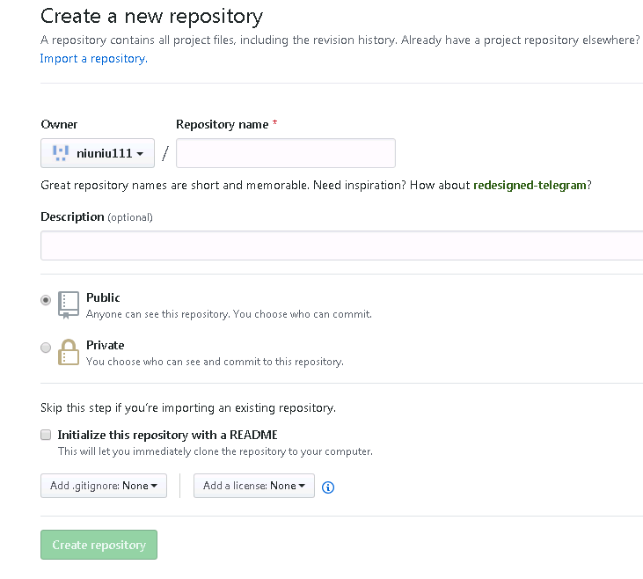

在Repository name填入gitbasis，点击“Create repository”按钮，就成功地创建了一个新的Git仓库：

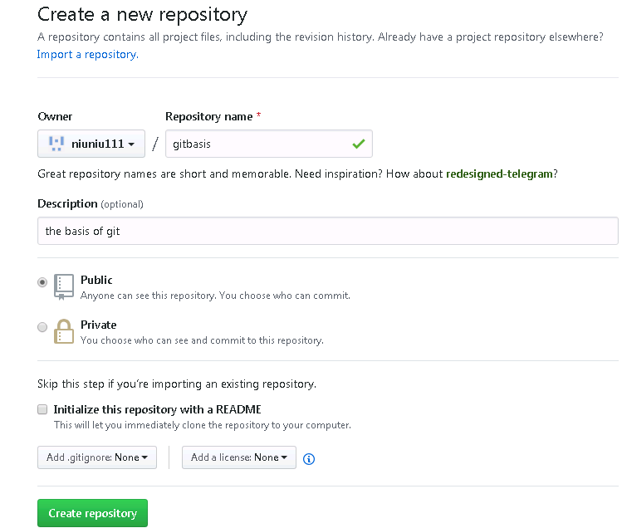

目前，在GitHub上的这个gitbasis仓库还是空的，GitHub告诉我们，可以从这个仓库克隆出新的仓库，也可以把一个已有的本地仓库与之关联，然后，把本地仓库的内容推送到GitHub仓库。根据提示，在本地的gitbasis仓库下运行命令：

git remote add origin git@github.com:niuniu111/gitbasis.git

niuniu111是GitHub账户名，添加后，远程库的名字就是origin，这是Git默认的叫法，也可以改成别的，但是origin这个名字一看就知道是远程库。

下一步，就可以把本地库的所有内容推送到远程库上：